Программирование в командном процессоре ОС UNIX. Командные файлы

Лабораторная работа №12

Козомазов Владимир Романович

Содержание

Список иллюстраций

Список таблиц

# 1 Цель работы

Цель работы “Программирование в командном процессоре ОС UNIX. Командные файлы” заключается в освоении навыков создания и выполнения командных файлов (shell-скриптов) в UNIX-подобных операционных системах.

# 2 Задание

1. Написать скрипт, который при запуске будет делать резервную копию самого себя в другую директорию backup в моём домашнем каталоге.
2. Написать пример командного файла, обрабатывающего любое произвольное число аргументов командной строки, в том числе превышающее десять.
3. Написать командный файл — аналог команды ls (без использования самой этой команды и команды dir). Требуется, чтобы он выдавал информацию о нужном каталоге и выводил информацию о возможностях доступа к файлам этого каталога.
4. Написать командный файл, который получает в качестве аргумента командной строки формат файла (.txt, .doc, .jpg, .pdf и т.д.) и вычисляет количество таких файлов в указанной директории.

# 3 Теоретическое введение

#### 3.0.0.1 **1. Командный процессор (shell) в UNIX**

Командный процессор (интерпретатор команд, *shell*) — это программа, обеспечивающая взаимодействие пользователя с операционной системой UNIX. Он принимает команды, выполняет их и возвращает результат.

**Популярные shell-процессоры:**  
- **Bash (Bourne-Again SHell)** — стандартный в большинстве Linux-дистрибутивов.  
- **sh (Bourne Shell)** — более старый, но совместимый с Bash.  
- **zsh, ksh, csh** — альтернативные оболочки с дополнительными возможностями.

#### 3.0.0.2 **2. Командные файлы (shell-скрипты)**

Командный файл — это текстовый файл, содержащий последовательность команд для выполнения в shell.

**Особенности shell-скриптов:**  
- Исполняются интерпретатором (не требуют компиляции).  
- Могут принимать аргументы командной строки.  
- Поддерживают переменные, условия, циклы, функции.  
- Могут вызывать другие программы и скрипты.

#### 3.0.0.3 **3. Основные элементы shell-программирования**

##### 3.0.0.3.1 **3.1. Структура скрипта**

#!/bin/bash # Шебанг (указывает интерпретатор)  
# Комментарии начинаются с #  
  
echo "Hello, World!" # Простая команда

##### 3.0.0.3.2 **3.2. Переменные**

* Объявление: VAR=value (без пробелов!).
* Использование: $VAR или ${VAR}.

name="User"  
echo "Hello, $name!" # Hello, User!

##### 3.0.0.3.3 **3.3. Параметры командной строки**

* $0 — имя скрипта.
* $1, $2, … — аргументы.
* $# — количество аргументов.
* $* или $@ — все аргументы.

##### 3.0.0.3.4 **3.4. Управляющие конструкции**

* **Условия:**
* if [ "$1" -eq 10 ]; then  
   echo "Аргумент равен 10"  
  else  
   echo "Аргумент не равен 10"  
  fi
* **Циклы:**
* for file in *.txt; do  
   echo "Обработка $file"  
  done

##### 3.0.0.3.5 **3.5. Перенаправление ввода/вывода**

* > — вывод в файл (перезапись).
* >> — вывод в файл (дополнение).
* < — ввод из файла.
* | — конвейер (передача вывода одной команды на вход другой).

##### 3.0.0.3.6 **3.6. Коды возврата и обработка ошибок**

* $? — код завершения последней команды (0 — успех, иначе ошибка).
* set -e — завершить скрипт при ошибке.
* trap — перехват сигналов.

#### 3.0.0.4 **4. Пример скрипта**

#!/bin/bash  
# Скрипт для поиска файлов и вывода информации  
  
if [ $# -eq 0 ]; then  
 echo "Использование: $0 <каталог>"  
 exit 1  
fi  
  
dir=$1  
echo "Файлы в каталоге $dir:"  
find "$dir" -type f -exec ls -l {} \;

#### 3.0.0.5 **5. Практическое применение**

* Автоматизация рутинных задач (резервное копирование, логирование).
* Обработка текстовых данных (логи, CSV).
* Управление системными процессами.

# 4 Выполнение лабораторной работы

Установил менеджер паролей pass с помощью команды sudo dnf install pass pass-otp (рис. 1).

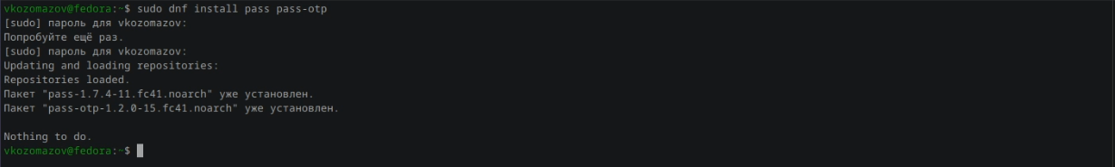

Рис. 1: Установка менеджера паролей

Завершил установку менеджера паролей командой sudo dnf install gopass (рис. 2).



Рис. 2: Завершение установки менеджера паролей

Просмотрел список gpg ключей при помощи команды gpg --list-secret-keys (рис. 3).

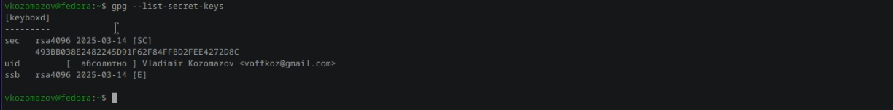

Рис. 3: Просмотр списка ключей

Иницилизировал хранилище, написав команду `pass init (рис. 4).

Рис. 4: Иницилизация хранилища

Рис. 4: Иницилизация хранилища

Создал структуру с git командой pass git init (рис. 5).

Рис. 5: Создание структуры

Рис. 5: Создание структуры

Синхронизировался с git командами pass git pull, pass git push

Вручную закоммитил и выложил изменения командами (рис. 6).

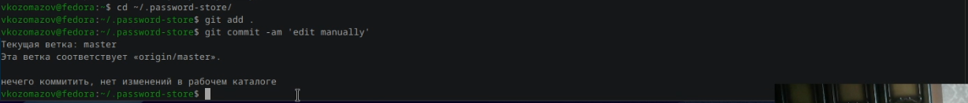

Рис. 6: Ручное выкладывание изменений

Проверил статус синхронизации командой pass git status (рис. 7).



Рис. 7: Проверка статуса синхронизаций

Добавил новый пароль командой pass insert [OPTIONAL DIR]/[FILENAME] (рис. 8).



Рис. 8: Добавление нового пароля

Отобразил пароль для указанного имени файла pass [OPTIONAL DIR]/[FILENAME]

Установил дополнительное программное обеспечение (рис. 9).

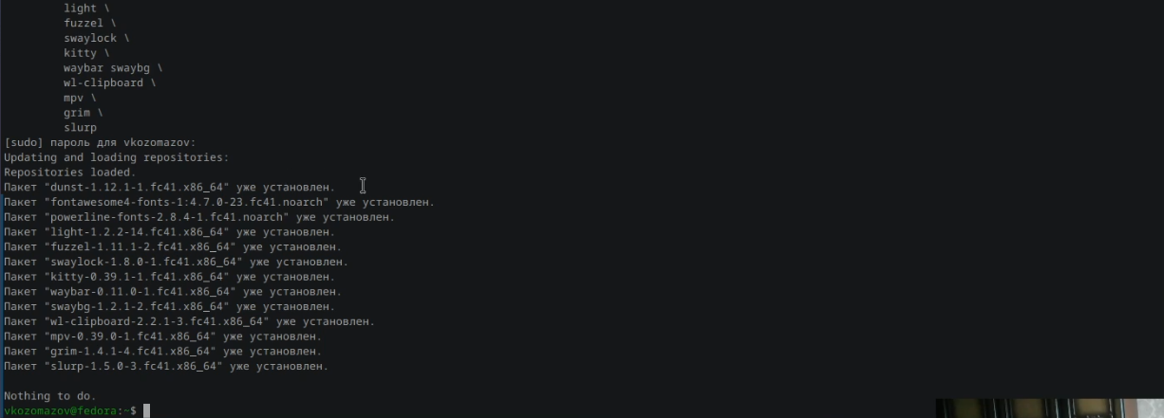

Рис. 9: Установка дополнительного программного обеспечения

Установил дополнительно шрифты командами sudo dnf copr enable peterwu/iosevka, sudo dnf search iosevka, sudo dnf install iosevka-fonts iosevka-aile-fonts iosevka-curly-fonts iosevka-slab-fonts iosevka-etoile-fonts iosevka-term-fonts (рис. 10).

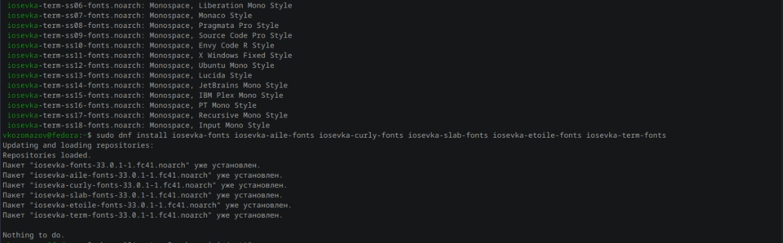

Рис. 10: Установка дополнительных шрифтов

Установил бинарный файл командой sh -c "$(wget -qO- chezmoi.io/get)"

Создал собственный репозиторий при помощи утилит на основе шаблона

Подключил репозиторий к своей системе

Использовал chezmoi на нескольких машинах

Настроил новую машину с помощью одной команды

Включил функцию автоматической фиксации и отправлении изменений в репозиторий

# 5 Выводы

В ходе выполнения работы были изучены ключевые аспекты создания и использования командных файлов (shell-скриптов) в UNIX-подобных системах.

# Список литературы